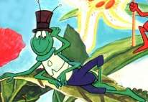

MATXIN DUT IZENA
ETA SALTO EGITEN DUT
ZELAIAN NABIL
OSO AZKAR ETA ARIN.
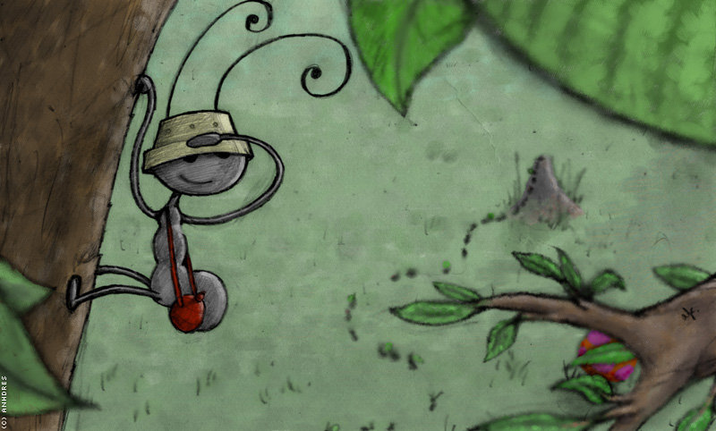

IGOKO LUKE ZUHAITZ HANDIENA
ETA EZIN PASA ERREKARIK TXIKIENA.

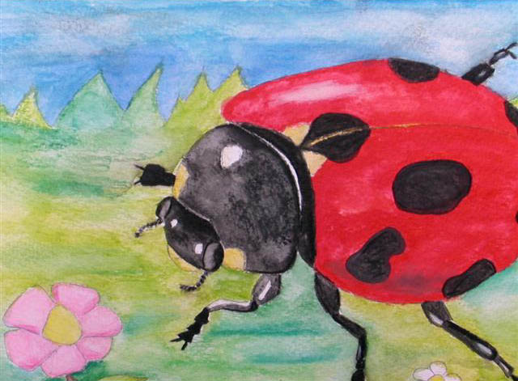

TXIKI-TXIKIA, GORRI-GORRIA
APAIN DABIL GURE AMONA;
MANTAL BERRIA JANTZITA
DATOR OSTADAR ERTZETIK HONA.

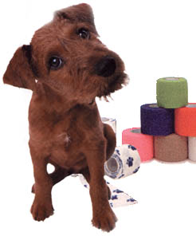

ABERE ORNODUNA,
GIZAKIAREN LAGUNA,
MAIZ EHIZTARI,
ETA ITUEN LAGUNA.
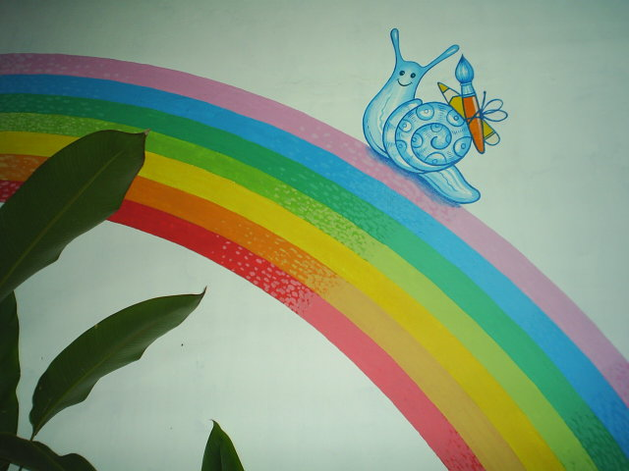

NI NAIZ HANKARIK GABEKO ABEREA,
BIZKARREAN DARAMAT NEURE ETXEA.

